KHUNG KẾ HOẠCH BÀI DẠY
BÀI 10: Excel 1. TÊN BÀI: Robot hút bụi
Môn học: Robotics

I. MỤC TIÊU
1. Về kiến thức
- Nêu được cấu tạo, chức năng và những ưu điểm của máy hút bụi.
- Nêu được nguyên lý hoạt động của máy hút bụi.
2. Về năng lực
- Lắp ráp được robot Hút bụi trong Robotics.
- Năng lực giao tiếp và hợp tác: Trao đổi, thảo luận để thực hiện các nhiệm vụ học tập.
- Năng lực giải quyết vấn đề và sáng tạo: Sử dụng các kiến thức đã học và các mảnh ghép còn lại để sáng tạo những đồ vật xung quanh robot.
3. Về phẩm chất
- Nghiêm túc, tập trung, tích cực chủ động.
II. THIẾT BỊ DẠY HỌC VÀ HỌC LIỆU
- Thiết bị ROBOTIS OLLO Excel 1.
- Slide giảng dạy OLLO Excel 1 – 10.
- Bài giảng, sách hướng dẫn lắp ráp.
III. TIẾN TRÌNH DẠY HỌC
1. Khởi động (Let’s think)
- Mục tiêu: Tạo hứng thú học tập cho HS.
- Nội dung: Quan sát hình ảnh và trả lời câu hỏi: Kể tên các dụng cụ vệ sinh và nêu chức năng của chúng?
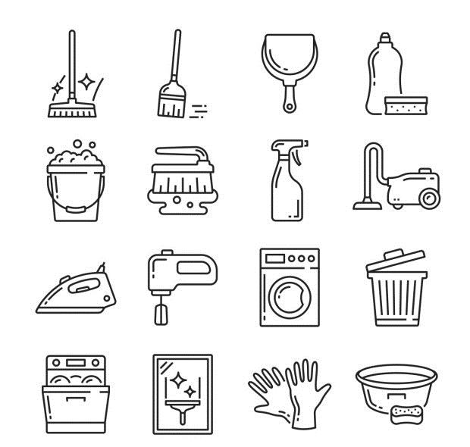
- Sản phẩm hoạt động: Câu trả lời của HS.
+ Chổi: Dụng cụ quét và thu gom rác.
+ Hốt rác: Dụng cụ dùng để đựng rác sau khi quét dọn.
+ Bình xịt khử trùng: Bình đựng hóa chất được sử dụng để ngăn ngừa hoặc loại bỏ sự phát triển của vi khuẩn trên sàn nhà hoặc đồ nội thất.
+ Thùng rác: Dụng cụ dung để đựng rác.
+ Gang tay: Dụng cụ dung để bảo vệ tay khi tiếp xúc với các hóa chất độc hại.
+ Máy hút bụi: Máy làm sạch kết hợp các chức năng của chổi và hốt rác.
- Tổ chức thực hiện:
+ GV cho học sinh quan sát hình ảnh và đặt câu hỏi.
+ HS quan sát hình ảnh và trả lời câu hỏi.
+ GV lắng nghe và nhận xét.
2. Kiến thức (Let’s learn)
- Mục tiêu:
+ Nêu được cấu tạo, chức năng và ưu điểm của máy hút bụi.
+ Nêu được nguyên lý hoạt động của máy hút bụi.
- Nội dung: GV cho HS quan sát video và chia sẻ những hiểu biết của bản thân.
- Sản phẩm hoạt động: Câu trả lời của HS.
+ Chức năng của máy hút bụi: Hút bui, lau sàn.
+ Ưu điểm của máy hút bụi:
- Máy hút bụi tự di chuyển xung quanh theo cách cài đặt và làm sạch bụi bẩn.
- Khi dọn dẹp xong có thể trở về vị trí bắt đầu và tự sạc.
- Tự xác định và tránh các chướng ngại vật trong khu vực dọn dẹp.
- Công suất làm việc cao, phù hợp với những địa điểm rộng như bệnh viện, trường học, sân bay, siêu thị, …
+ Nguyên lý hoạt động: Giống cơ chế khi chúng ta hút nước bằng ống hút. Khi không khí trong ống hút bị rút hết, nếu chúng ta tiếp tục hút thì nước trong cốc sẽ bị hút vào ống hút, chiếm phần không gian rỗng.
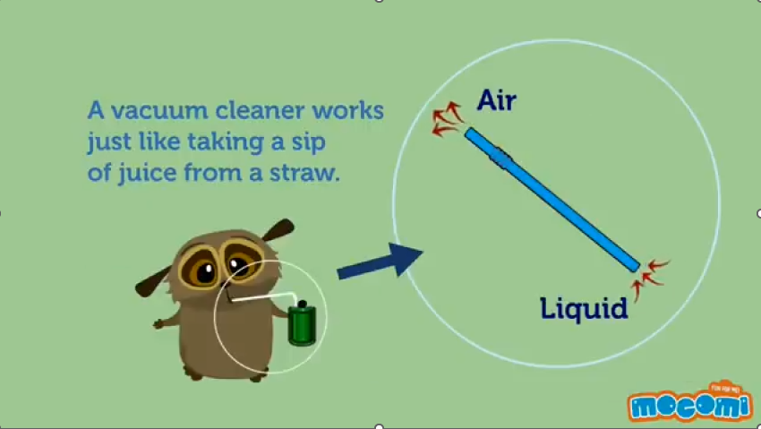
+ Cấu tạo của máy hút bụi:
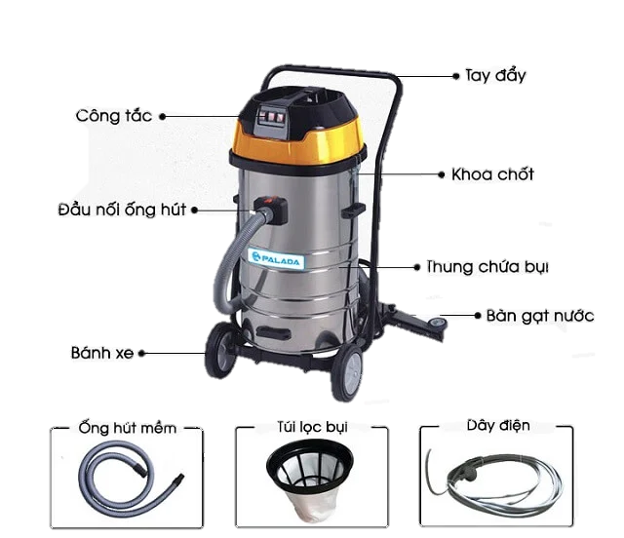

- Tổ chức thực hiện:
+ GV cho HS quan sát video, hình ảnh và chia sẻ những hiểu biết của bản thân.
+ HS quan sát video, hình ảnh và trả lời câu hỏi.
+ GV lắng nghe và nhận xét.
3. Luyện tập (Let’s build)
- Mục tiêu: Củng cố, luyện tập kiến thức, lắp ráp robot.
- Nội dung: Lắp ráp robot theo các bước hướng dẫn trong sách.
- Sản phẩm hoạt động: Sản phẩm robot của HS.
- Tổ chức thực hiện:
+ GV yêu cầu HS mở hộp, lựa chọn các mảnh ghép và lắp ghép theo hướng dẫn trong sách. Lưu ý cách sử dụng chốt trong suốt.

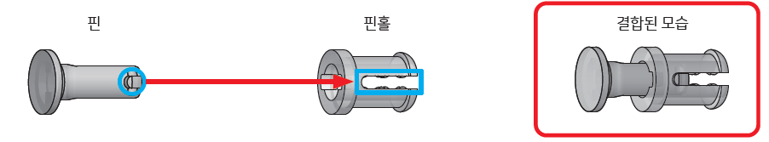
+ Học sinh tiến hành lắp ráp động cơ Dynamixel.

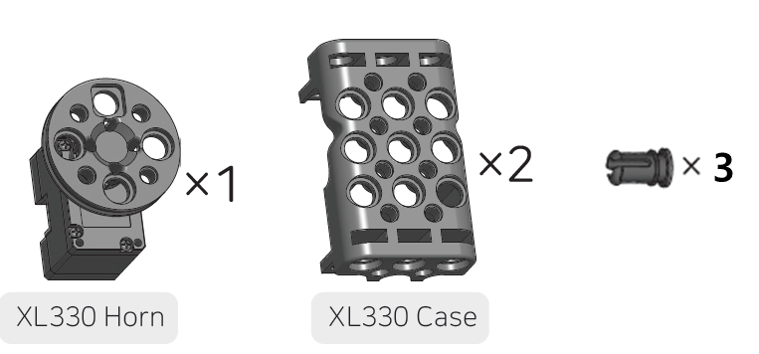 | 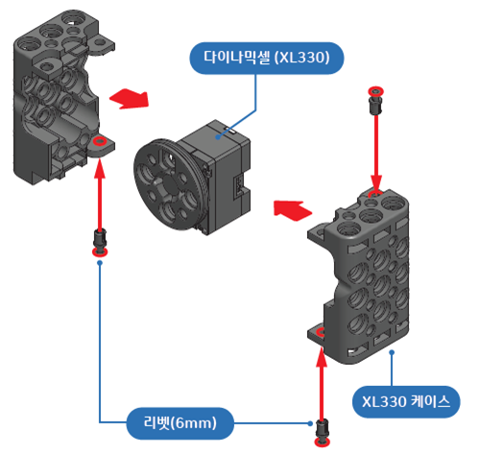

+ HS tiến hành lắp ráp robot Máy hút bụi.
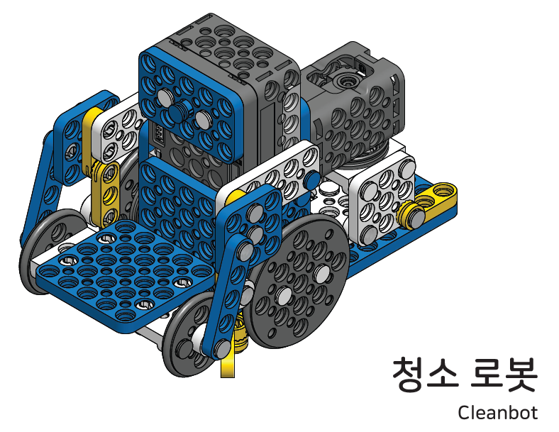

4. Vận dụng (My own robot)
- Mục tiêu: Vận dụng các kiến thức đã học để sáng tạo thêm các sản phẩm khác.
- Nội dung: HS vận dụng các kiến thức, trí tưởng tượng và các mảnh ghép còn lại trong hộp để sáng tạo, lắp ráp thêm các vật trang trí cho robot.
- Sản phẩm hoạt động: Sản phẩm robot sáng tạo của HS.

- Tổ chức thực hiện:
+ GV hướng dẫn HS lắp ráp sáng tạo thêm cho robot.
+ HS tiến hành lắp ráp, sáng tạo dựa trên những gợi ý của GV và những mảnh ghép còn trong hộp.
5. Tự học (Let’s move)
- Mục tiêu: Vận hành được robot đã lắp.
- Nội dung: HS vận hành robot vừa lắp, chơi với robot.
- Tổ chức thực hiện:
+ GV tổ chức cho HS chơi với robot sau khi lắp xong.
+ HS tự chơi với robot.
6. Tự kiểm tra (Let’s check)
- Mục tiêu: HS tháo được chốt, sắp xếp ngăn nắp các mảnh ghép vào trong hộp.
- Nội dung: HS tháo chốt, sắp xếp các mảnh ghép.
- Tổ chức thực hiện:
+ GV cho HS tháo chốt.
+ HS tiến hành tháo robot, sắp xếp ngăn nắp các mảnh ghép vào trong hộp, dọn dẹp bàn ghế quanh vị trí ngồi.

